Здравствуй, дорогой друг!

Наступило время взросления. Перед тобой выбор дальнейшего пути в жизни. На твоём горизонте множество дорог, надо найти ту, которая приведёт тебя успеху, поможет стать профессионалом своего дела. Начинается ответственная пора. Ты стараешься найти ответы на самые важные вопросы: «Чем хочу заниматься после окончания школы? Куда пойду учиться? Кем стану?».

От мечты к реальности

Помочь с ответами призван Всероссийский проект ранней профессиональной ориентации школьников «Билет в будущее», который реализуется при поддержке государства в рамках национального проекта «Образование». И у тебя, дорогой друг, появилась возможность стать активным участником.

Главная цель проекта — успех каждого школьника. Педагоги-навигаторы подготовят тебя к выбору профессии, сформируют индивидуальные рекомендации в зависимости от уровня осознанности, интересов и способностей, а также проинформируют об особенностях рынка труда не только в твоём регионе, но и в стране.

Занятия имеют разные подходы и инструменты: профориентационные уроки, психологическая диагностика, экскурсии, мастер-классы, профпробы, фестивали профессий и мультимедийные выставки-практикумы. Для тебя разработана и успешно работает многофункциональная информационно-сервисная онлайн-платформа. На ней сможешь получить доступ к онлайн-диагностике, пройти серию тестов, которые помогут определить склонность к той или иной отрасли. Конечно, педагоги-новаторы на занятиях помогут сориентировать в многообразии тематических направлений (здоровая среда, комфортная среда, безопасная среда, умная среда, креативная среда, социальная среда, деловая среда, индустриальная среда, аграрная среда) и отраслей. Дорогой друг, когда на занятиях внеурочной деятельности «Россия – мои горизонты» ты узнаешь, поймёшь, увлечёшься, попробуешь себя в каких-то профессиях, ты станешь готов к планированию своего БУДУЩЕГО и осознанному выбору ПРОФЕССИИ.

«Я получила свой БИЛЕТ в БУДУЩЕЕ!»

Хочу рассказать тебе реальную историю человека, идущего к своей мечте, ищущего свою дорогу в жизни. Жукова Екатерина – выпускница средней общеобразовательной школы №21. Учебное заведение расположено в живописном уголке Усть-Лабинского района Краснодарского края - хуторе Красном. Школа находится в сельской местности. Люди трудятся, обрабатывая сельскохозяйственные угодья, заводят личные подсобные хозяйства. Строек, заводов и фабрик поблизости нет. Следовательно, у многих школьников нет понимания о многообразии профессий. После получения аттестата не все могут понять, в какое профессиональное учебное заведение поступить.

Екатерина, будучи ученицей, мечтала стать дизайнером, хореографом, врачом, парикмахером, технологом, юристом, агрономом. Круг интересов был разнообразен. Конечно, старалась узнать об интересующих её профессиях из сети Интернет, но это была не систематизированная, а разрозненная информация.

И вот в сельскую маленькую школу пришёл федеральный проект «Билет в будущее». На занятиях Катя стала активной участницей.

«Меня увлекли сразу несколько направлений: здоровая среда, безопасная, аграрная, креативная, деловая, социальная, – делится своими впечатлениями выпускница. - По мере приобретения новых знаний на профориентационных уроках, после прохождения психологических диагностик, посещения мастер-классов отсеивались из моего предпочтения некоторые среды. Так как я живу в сельской местности, очень хотелось стать технологом молочного производства. Ещё больше заинтересовала эта профессия, когда был проведён мастер-класс технологом одной из крупнейших компаний Усть-Лабинского района «Прогресс Агро». Но прошёл ещё один год обучения, и я уже в 9 классе, поменялись предпочтения, стою на пороге чего-то нового. В октябре в рамках проекта "Билет в будущее" я вместе с другими учащимися нашей школы посетила мультимедийный исторический парк "Россия - моя история" в Краснодаре. В «Лаборатории будущего» узнала многое о профессиях и их особенностях».

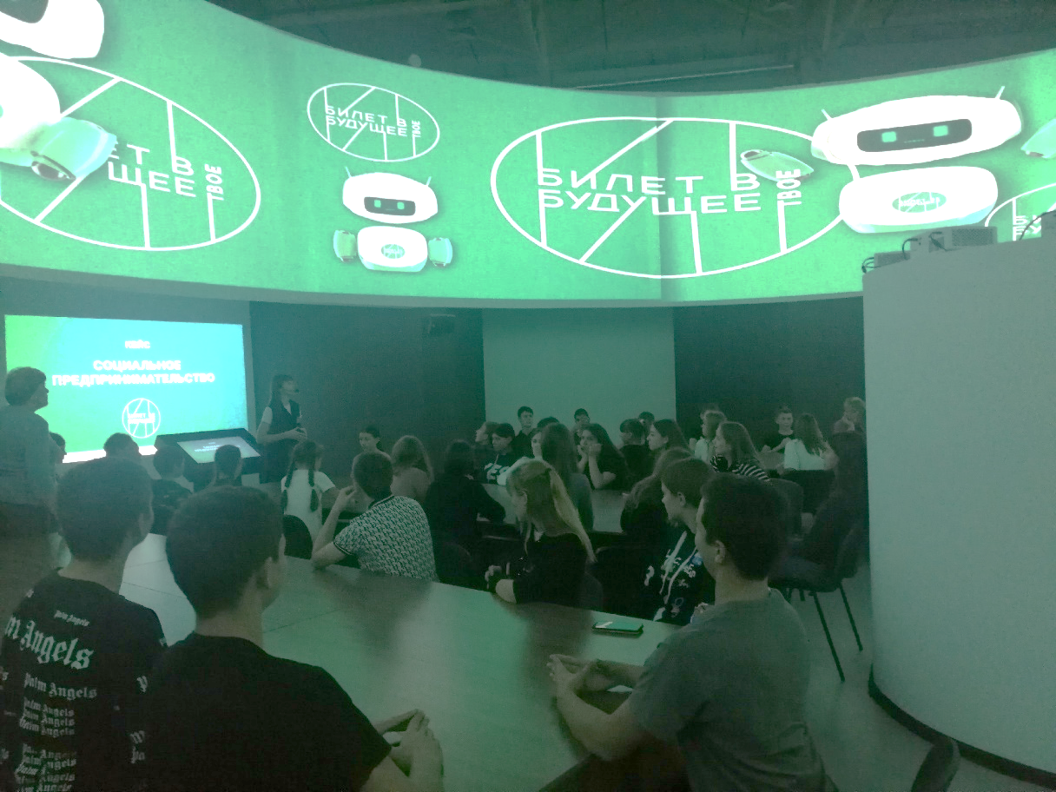

«А ещё долго буду помнить профориентационные занятия «Система образования России» и «Пробую профессию в сфере науки и образования», которые предопределили мой выбор, - продолжает Екатерина. – Я поняла, что стану учителем начальных классов. Моё решение поддержали родители. Хочу сказать, что мама и папа часто заходили на онлайн-платформу «Билет в будущее». Принимали участие во Всероссийских родительских собраниях, Семейных тестах. Сейчас учусь в Институте среднего профессионального образования Кубанского государственного университета на факультете педагогики, психологии и коммуникативистики. Могу с полной уверенностью сказать: «Я получила свой БИЛЕТ в БУДУЩЕЕ!».

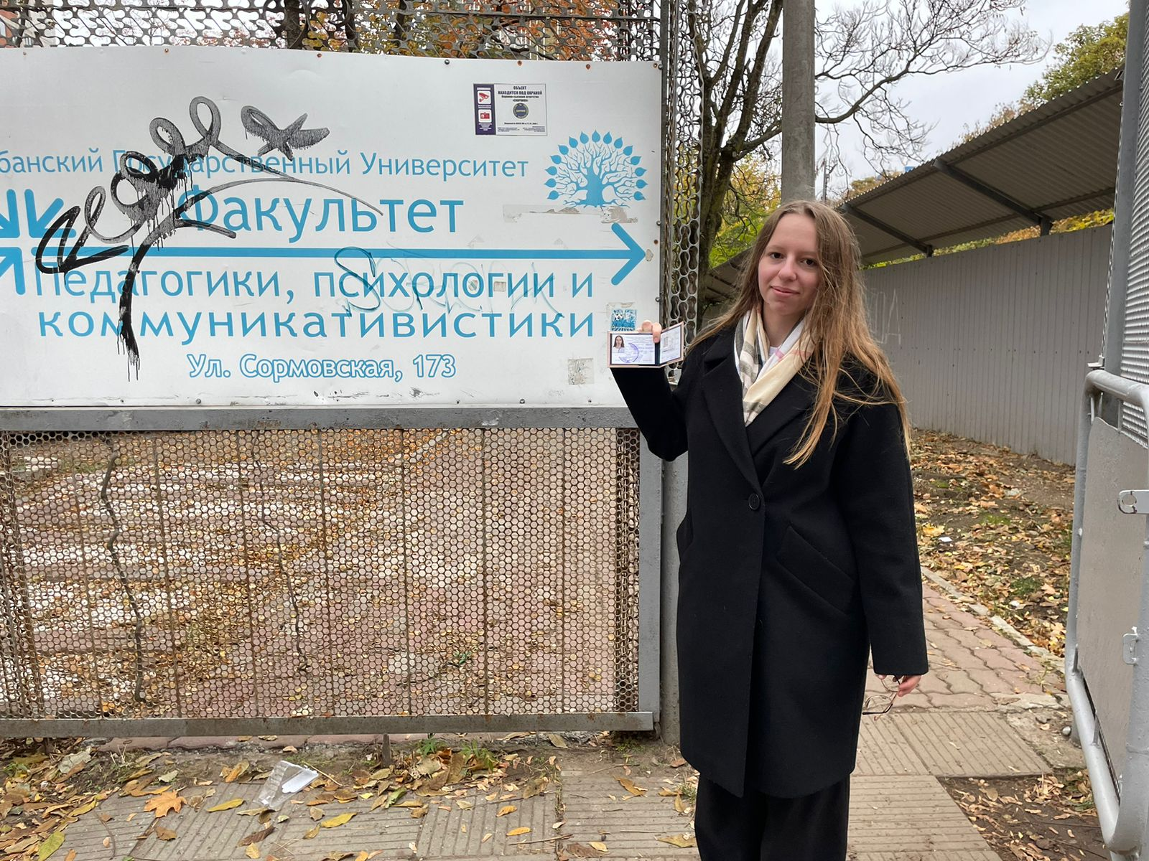

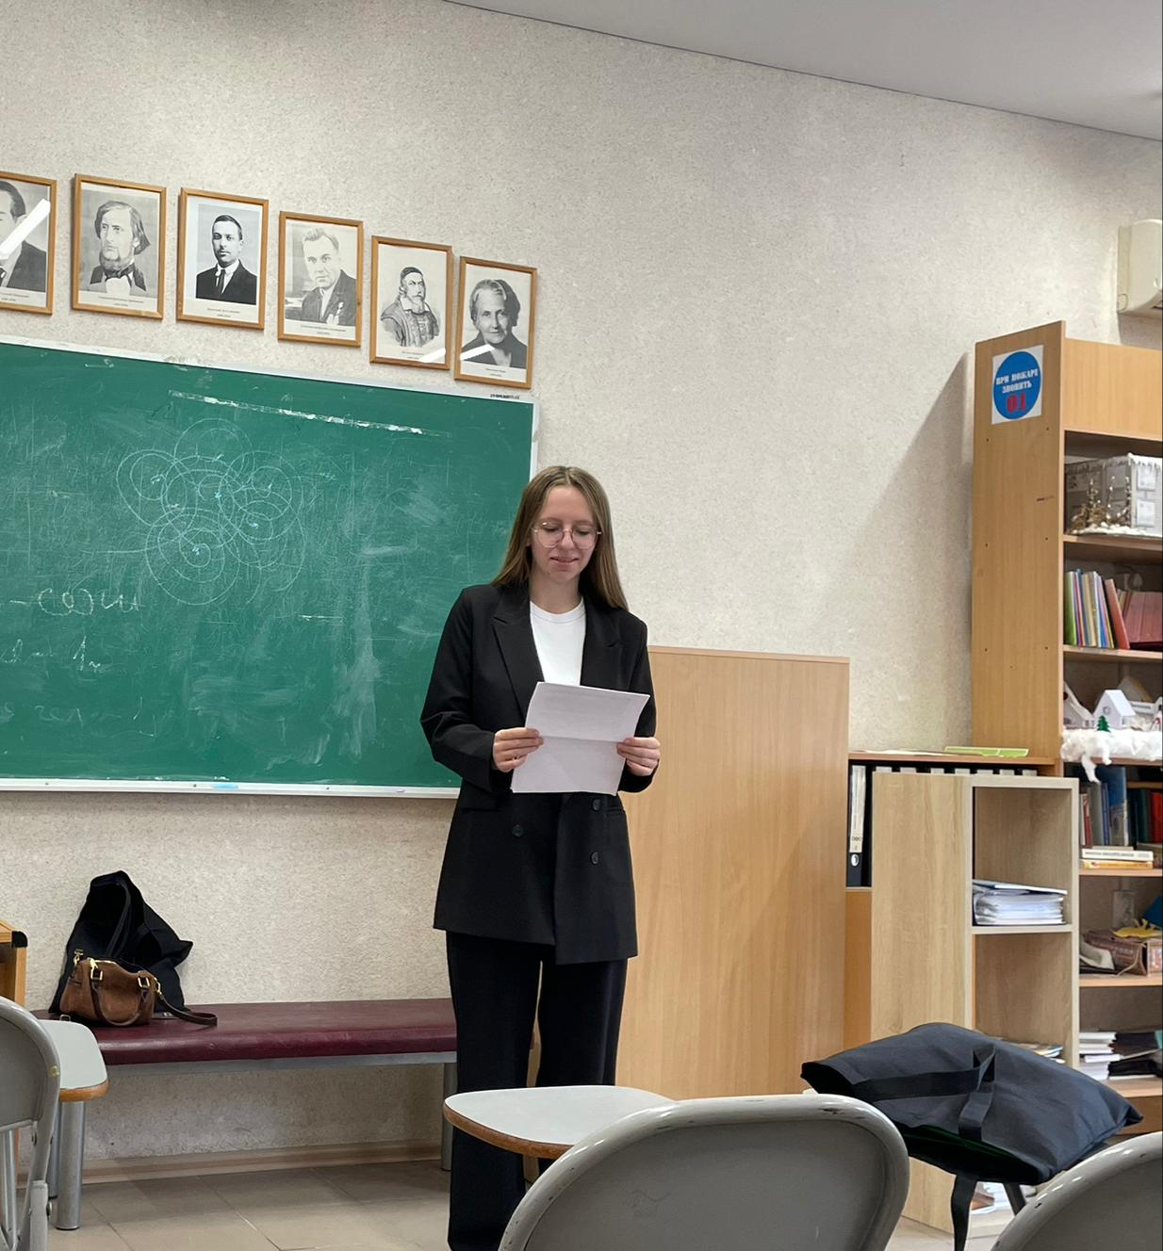

Пробуй! У тебя всё получится!

Дорогой друг, желаю присоединиться к проекту «Билет в будущее», обязательно участвовать в профориентационных мероприятиях, внимательно слушать представителей разных профессий, чтобы прийти к реализации своей мечты, найти свою дорогу в жизни.

С наилучшими пожеланиями Демина Алла Владимировна, педагог-навигатор МБОУ СОШ №21 имени И.Е. Баева.

#моигоризонты